REQUERIMENTO /2021.

GABINETE DA VEREADORA LÉA SILVA

**SR. PRESIDENTE, SRS.VEREADORES,**

**SRAS. VEREADORAS:**

A vereadora Josefa Léa da Silva, que a presente subscreve, com assento nesta Egrégia Casa de Leis, vem através desta, após ouvido o Plenário, requerer que seja criado uma comissão interpartidária com composição de partido para que em visita à Secretaria de Saúde do Municípil e Hopital Universitário Júlio Bandeira – HUJB em Cajazeiras, seja analisado cópia da contratualização dos serviços prestados dentro da competência legal e médica, via SUS, entre o município que também é referenciado aos demais que compõe a AMASP; e que seja apresentado a programação pactuada integrada com todos os municípios que referenciam e utilizam os serviços do HUJB.

Justificativa

O pedidomotiva-sepelos últimos acontecimentos divulgados pela a imprensa, relatando a negativa de atendimento às crianças do município de Cajazeiras-PB e dos municípios que compõem a 9º Regional de Saúde do Estado, para que possamos sediar um fórum de debate para ajustes dessa discussão diária sobre negativas de atendimento, buscando os possíveis culpados desta situação.

**PLENÁRIO EDMILSOM FEITOSA CAVALCANTE, 25 DE ABRIL 2022.**

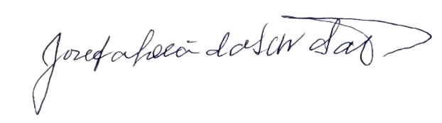

**Josefa Léa da Silva Santos**

**Vereadora – CIDADANIA**